Orth.1 Les homophones grammaticauxS

a, à, as
a/as => verbe avoir
Ex. : Tu as chaud. (avais)
Il a 10 ans. (avait)
à => préposition
Ex. : Je pars à la campagne. (avais/avait)
__________________________________________
ai, es, est, et
ai => verbe avoir
Ex. : J’ai chaud. (avais)
es/est => verbe être
Ex. : Tu es là. (étais)
Il est venu. (était)
et => conjonction de coordination
Ex. : Elle écrit et elle dessine. (et puis / ou)
__________________________________________
son, sont
son => déterminant possessif
Ex. : Il joue avec son chien. (mon/ton)
sont => verbe être
Ex. : Elles sont là. (étaient)
__________________________________________
ont, on, on n’
ont => verbe avoir
Ex. : Ils ont de la chance. (avaient)
on => pronom personnel sujet
Ex. : On part à la campagne. (il/elle)
on n’ => pronom personnel sujet dans une phrase négative
Ex. : On n’a pas vingt ans. (il n’/elle n’)
__________________________________________
ce, se
ce => déterminant démonstratif
Ex. : Ce loup a faim. (ces)
se => pronom personnel
Ex. : Il se repose (me/te)
__________________________________________
peu, peux, peut
peu => adverbe, contraire de beaucoup
Ex. : Il parle peu. (beaucoup)
peux/peut => verbe pouvoir
Ex. : Je peux venir. Tu peux venir. (pouvais)
Il peut nous accompagner. (pouvait)
__________________________________________
ces, ses, c’est, s’est, sais, sait
ces => déterminant démonstratif
Ex. : Ces enfants chantent. (cet, cette, ce)
ses => déterminant possessif
Ex. : Mario a apporté ses rollers. (son/sa)
c’est => présentatif, souvent placé en début de phrase
Ex. : C’est mon stylo. (cela est)
s’est => souvent placé entre un sujet et un participe passé
Ex. : La sorcière s’est métamorphosée. (ce, cet, cette, son, sa, cela est, savais, savait)
sais/sait => verbe savoir
Ex. : Je sais la vérité. Tu sais la vérité. (savais)
Il sait la vérité. (savait)
__________________________________________
ou, où
ou => conjonction de coordination
Ex. : Tu iras à Venise ou à Rome ? (ou bien)
où => adverbe interrogatif ou pronom relatif
Ex. : Où es-tu ? (ou bien)
J’irai à Venise où la lagune est superbe. (ou bien)
__________________________________________
mes, mais, mets, met
mes => déterminant possessif
Ex. : Ce sont mes lunettes. (tes, ses)
mais => conjonction de coordination
Ex. : Le vent souffle mais l’orage est encore loin. (pourtant)
mets/met => verbe mettre
Ex. : Tu mets la table. Il met la table. (nous mettons)
__________________________________________
quel, quels, quelle, quelles, qu’elle, qu’elles
quel(s), quelle(s) => déterminants exclamatifs
Ex. : Quel concert ! (masculin singulier)
Quels veinards ! (masculin pluriel)
Quelle vue exceptionnelle ! (féminin singulier)
Quelles jolies fleurs ! (féminin pluriel)
quel(s), quelle(s)=> déterminants interrogatifs
Ex. : Quel est cet instrument ? (masculin singulier)
Quels sont ces instruments ? (masculin pluriel)
Quelle histoire ? (féminin singulier)
Quelles couleurs aimes-tu ? (féminin pluriel)
qu’elle/qu’elles => qu’ + elle/elles
Ex. : J’espère qu’elle viendra ce soir. (qu’il)
J’espère qu’elles viendront ce soir. (qu’ils)
__________________________________________
la, là, l’as, l’a
la => déterminant article défini
Ex. : Je vois la lune. (une)
la => pronom devant un verbe)
Ex. : Je la vois. (le)
là => adverbe
Ex. : Elle est là, près de l’arbre. (ici)
l’as/l’a => l’ + verbe avoir
Ex. : Tu l’as attrapé. (l’avais)
Il l’a attrapé. (l’avait)
__________________________________________
leur, leurs
leur/leurs => déterminant possessif
Ex. : C’est leur petit secret. (son)
Ce sont leurs lunettes. (ses)
leur => pronom (devant un verbe)
Ex. : Je leur donne à manger. (lui)
__________________________________________
ni, n’y
ni => adverbe de négation
Ex. : Je ne vais ni à Londres ni à Rome.
n’y => n’ + pronom y
Ex. : Il n’y a pas de fumée sans feu. (il y a)
__________________________________________
sa, ça
sa => déterminant possessif
Ex. : Voici sa maison. (la)
ça => pronom
Ex. : Si maman voit ça, elle sera fâchée. (cela)
__________________________________________
quand, quant, qu’en
quand => adverbe interrogatif
Ex. : Quand viendras-tu ? (à quel moment)
quand => conjonction
Ex. : Je fais mes devoirs quand tu dors. (lorsque, au moment où, pendant que)
quant=> toujours suivi de à ou au(x)
Ex. : Quant à l’alpiniste, il prépare son matériel. (en ce qui concerne)
qu’en => qu’ + pronom en
Ex. : Qu’en penses-tu ? (que… de cela)
__________________________________________
c’était, s’était
c’était => c’est à l’imparfait
Ex. : C’était l’histoire… (cela était)
s’était => s’est à l’imparfait
Ex. : La sorcière s’était métamorphosée. (cela était)
__________________________________________

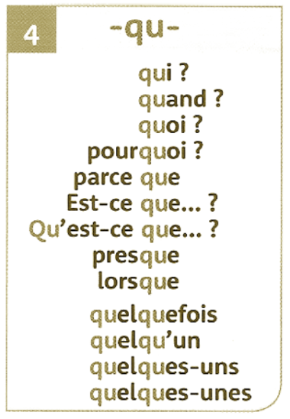
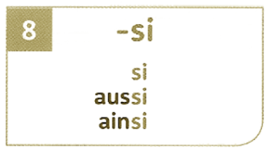
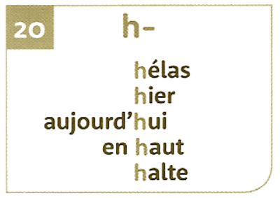
Orth.2 Les mots invariablesS

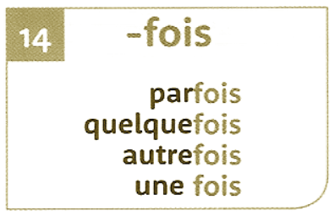
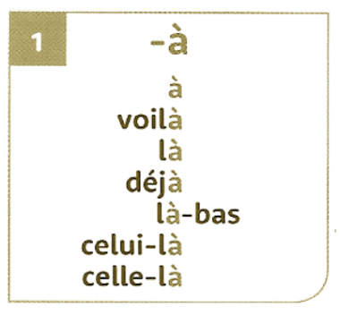
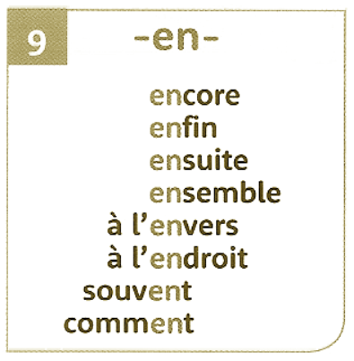

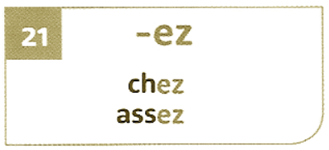
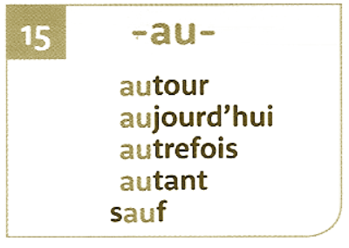
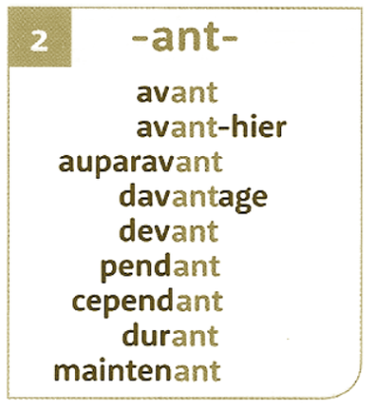
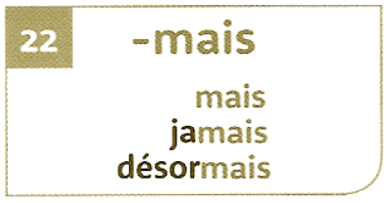
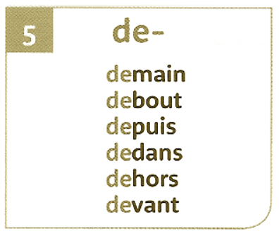
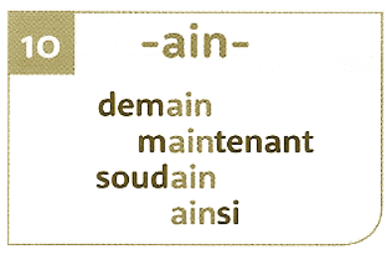
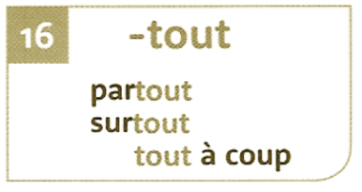
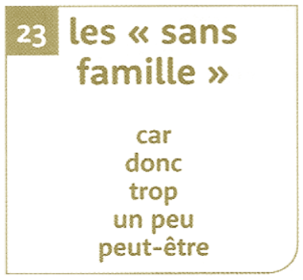
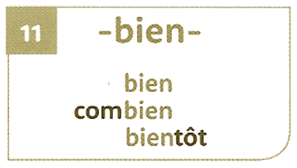
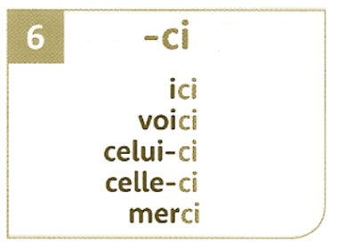
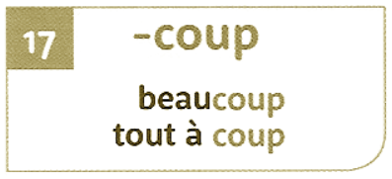
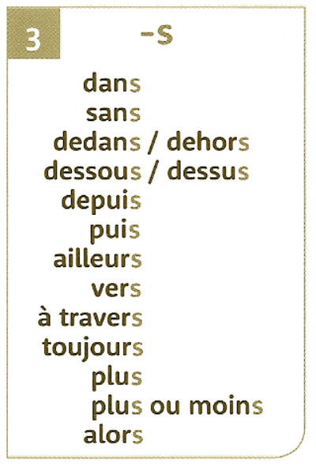
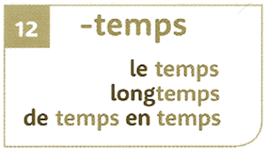
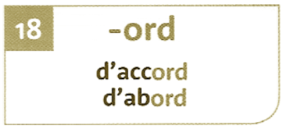
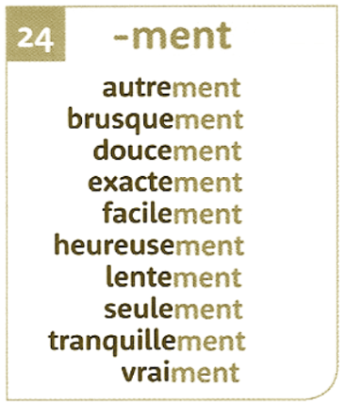

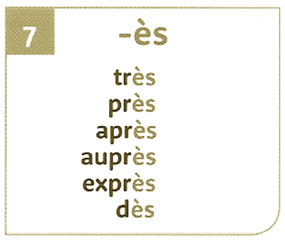
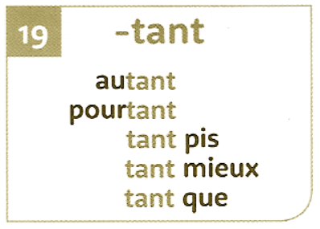
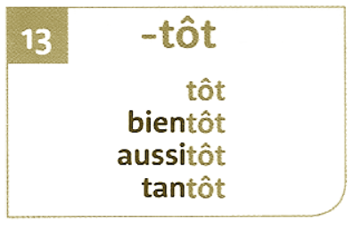

Orth.3 Les sons à bien orthographierS
Le son [s] s’écrit :
S entre deux consonnes ou entre une consonne et une voyelle ou au début d’un mot : inStaller, l’aStronaute, la Sécurité
SS entre deux voyelles : paSSer, une aSSiette
C devant e, i, y : une expérienCe, aCide, un Cygne
Ç devant a, o, u : franÇais, un garÇon, déÇu
SC dans quelques mots : SCientifique, une SCène
t parfois devant un i : attenTion, une évaluaTion
x dans quelques mots : siX, soiXante-diX
Le son [z] s’écrit :
S entre deux voyelles : un arroSoir, choiSir, la maiSon
Z : le gaZon, un Zèbre
x : siXième, diXième

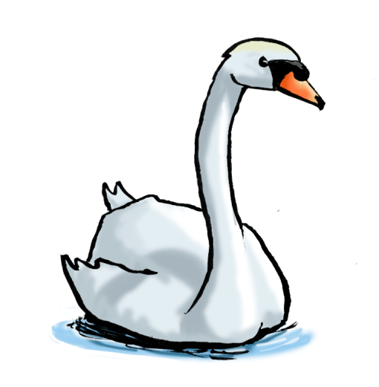
Le son [k] s’écrit :
C : Comprendre, Curieux, un Canapé
CC : un aCCordéon, une oCCasion
QU : une QUestion, la musiQUe
CH : un orCHestre, une CHorale
K : un Kangourou, le Koala
CK : un tiCKet
Q : un coQ

Le son [j] s’écrit :
J : Jusqu’à, un Jardin
G devant e, i, y : rouGe, une bouGie, un Gyrophare
GE devant a, o : nous manGEons, un Géant

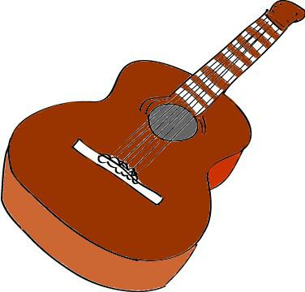
Le son [g] s’écrit :
G devant a, o, u ou devant une consonne : un Garçon, un léGume, Grand, une Gomme
GU devant e, i, y : une GUitare, une baGUe

Orth.4 Les accords dans le groupe nominalS
Le pluriel des noms et des adjectifs (le nombre)
Il se forme généralement avec l’ajout d’un –s à la fin du mot.
Ex. : des chatons blancs, des feuilles rousses
Certains noms ou adjectifs sont invariables :
une souris => des souris un gaz => des gaz
un nez => des nez un enfant heureux => des enfants heureux

Cas particuliers :
singulier | pluriel régulier | exceptions
____eau | ____eaux
____au | ____aux | des landaus
____al | ____aux | des bals, des festivals, des récitals, des chacals, des carnavals…  fatals, natals, navals, finals, bancals, glacials, banals
____eu | ____eux | des bleus, des pneus
____ail | ____ails | des coraux, des émaux, des travaux, des vitraux, des baux…
____ou | ____ous | des bijoux, des cailloux, des choux, des genoux, des hiboux, des joujoux, des poux

Le féminin des noms et des adjectifs (le genre)
Il se forme généralement avec l’ajout d’un –e à la fin du mot. Ex. : un grand ami => une grande amie
Certains noms ou adjectifs sont invariables :
un enfant => une enfant un ciel limpide => une eau limpide
Certains noms sont totalement différents :
un cheval => une jument un frère => une sœur

Cas généraux pour former le féminin des noms et adjectifs :
doublement de la consonne finale | le musicien => la musicienne  bon => bonne
changement de la consonne finale | un sportif => une sportive  rocheux => rocheuse
____er => ____ère | le pâtissier => la pâtissière  entier => entière
____eur => ____euse | un dresseur => une dresseuse  flatteur => flatteuse
____eur => ____ice | le directeur => la directrice  producteur => productrice
changements plus importants | le prince => la princesse  vieux => vieille  beau => belle

Accord en genre et en nombre des adjectifs de couleur
Sont invariables les adjectifs de couleur qui sont des noms : marron, citron, olive, turquoise, kaki, cerise, orange, noisette, etc. (sauf rose, mauve et fauve). Ex. : des jupes vertes // des jupes marron une robe bleue // une robe kaki
L’adjectif de couleur composé est également invariable. Ex. : des chapeaux jaunes // des chapeaux jaune foncé

Orth.5 Le partic ipe passéE
Accord du participe passé sans auxiliaire
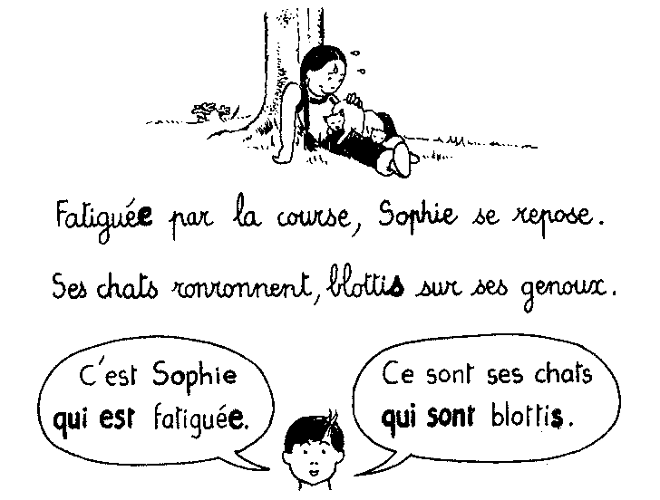
Un participe passé se termine par é, u, i, is ou it
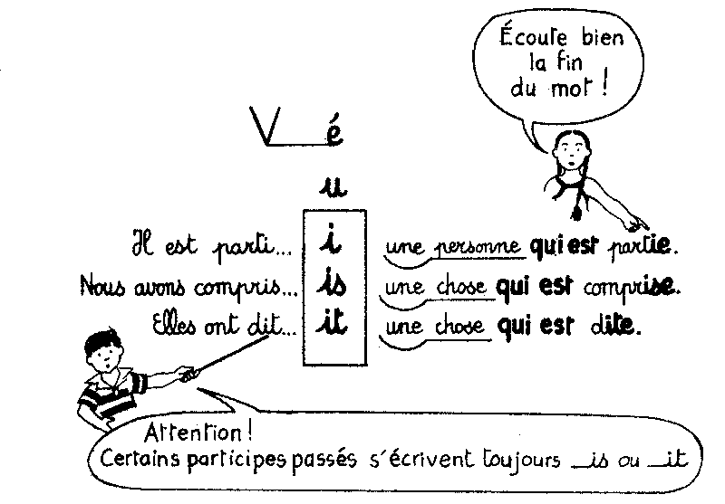

Accord du participe passé avec l’auxiliaire être
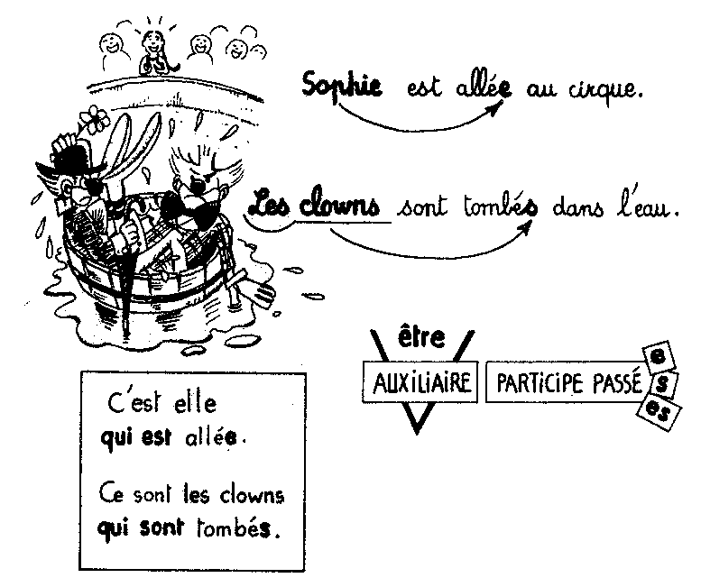
Accord du participe passé avec l’auxiliaire avoir
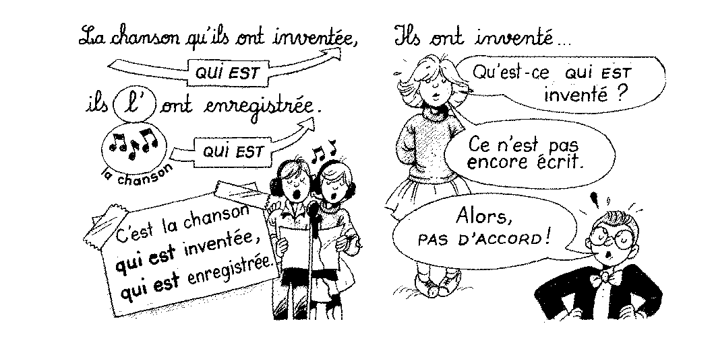

Orth.6 Quelques règles encore…E
le participe passé en –é et l’infinitif en er
Pour les distinguer, il faut repérer les mots qui donnent des signaux :
- Les auxiliaires être et avoir annoncent un participe passé.
Ex. : La cigale a chanté tout l’été.
- Un verbe d’état annonce un participe passé. Ex. : Le château semble abandonné.
- Un autre verbe conjugué annonce un infinitif. Ex : Il veut gagner la course.
- Les prépositions à, de, sans, pour, etc. annoncent un infinitif.
Ex : Elle vient de terminer son repas.
Pour être sûr, je peux remplacer par un verbe qui ne se termine pas par –er.
Bruno a terminé ses devoirs => Bruno a fini ses devoirs.
Bruno doit terminer ses devoirs. => Bruno doit finir ses devoirs.
Ecrire les mots en
oy, ay, uy, ail, eil, euil, ouil
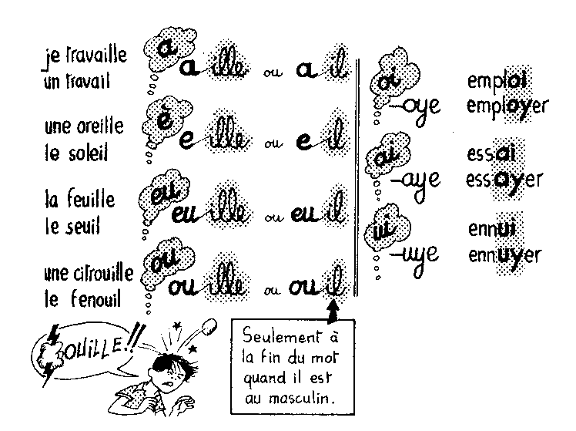
Lorsque le son [FJ] est précédé des lettres « c » ou « g », je dois écrire : ueil. Ex. : l’accueil, l’orgueil…
Je retiens l’orthographe d’un mot particulier : un œil.

Ecrire les noms terminés par le son [é]
Les noms masculins terminés par le son [é] s’écrivent le plus souvent :
- er. Ex. : un déjeuner, un charcutier, un abricotier
- é. Ex. : un café, un chimpanzé, du thé
Exceptions : un lycée, un musée, un scarabée un pied, le nez.
Les noms féminins terminés par le son [é] s’écrivent tous ée sauf : la clé.

Les noms féminins terminés par les sons [té] ou [tié] s’écrivent tous é : l’amitié, la moitié, la gaieté.
Exceptions : la dictée, la pâtée, la montée, la portée, la jetée et les noms indiquant un contenu comme l’assiettée.

Orth.7 La césure ou l’art de savoir couper les mots comme il fautT
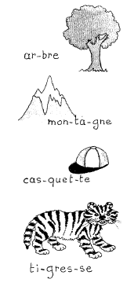
Il est absolument interdit de couper les mots n’importe comment en bout de ligne. Voici les règles à connaître !

On ne ratatine pas les mots au bout de la ligne.
On ne coupe jamais les noms propres.
On ne coupe jamais autour d’une apostrophe et on ne l’abandonne pas toute seule en fin de ligne.
On ne commence jamais une ligne par un signe de ponctuation.
On n’ouvre jamais une parenthèse ou un crochet en fin de ligne.
On n’isole pas une lettre ni en début ni en fin de ligne.
On ne coupe pas les mots de moins de quatre lettres.
On ne coupe pas les mots entre deux voyelles.
On ne coupe pas des mots sur plus de trois lignes consécutives (= qui se suivent).
Si on ne sait pas bien couper les mots, on ne les coupe pas : on va à la ligne écrire le mot en entier.
Quand on coupe un mot, on met un trait d’union en fin de ligne.
On peut couper un mot entre deux syllabes.
On peut couper un mot entre deux consonnes identiques.
On peut couper un mot composé au niveau du trait d’union.

